Информационная справка ДОУ № 127 Советского района
по проведенным мероприятиям в рамках Года родных языков и народного единства за май 2021 года
1.Количество мероприятий
ДОУ | Всего воспитанников в ДОУ | Всего мероприятий  (количество) | Количество участников (чел.) | Доля от общего количества детей (%)
№127 | 170 | 3 | 130 | 75%

2.Информация о мероприятиях
ДОУ | Наименование мероприятия | Количество участников | Краткая информация о мероприятии
МАДОУ №127 | Знакомство с различными городами России(презентации) | Приняли участие дети из старших и подготовительных групп | Воспитатели в старших и подготовительных группах используя презентации познакомили детей с различными городами России:г.Москва,г.Санкт –Петербург, г.Екатеринбург и провели беседы
МАДОУ №127 | Создание музея в чемодане | Приняли участие дети и их родители из всех групп | С участием родителей нашего детского сада оформили музей в чемодане, где собрали материал и экспонаты ко Дню Победы.
МАДОУ №127 | Проведение праздника “День Победы” | Приняли участие дети из всех групп.  Праздник организовали дети из подготовительной группы | С детьми подготовительной группы провели праздник,посвященный “ Дню Победы”  Дети из других групп почитали стихи и спели песни.  Утренник получился душевным и интересным .

3. Фотографии к мероприятиям(по всем проведенным)
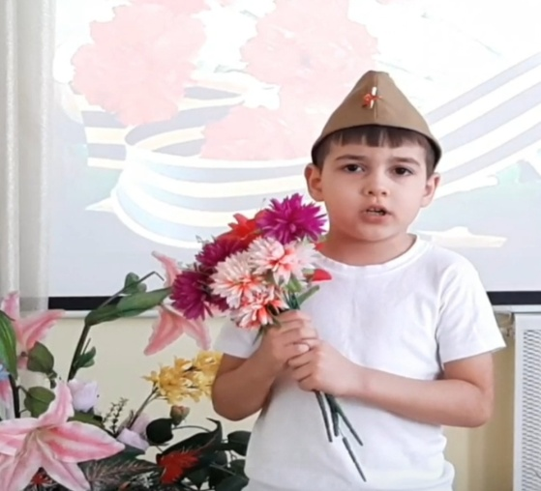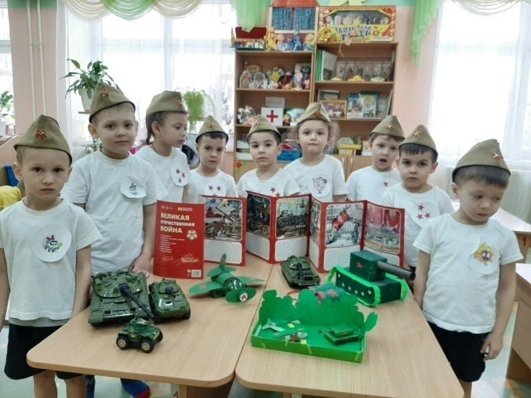
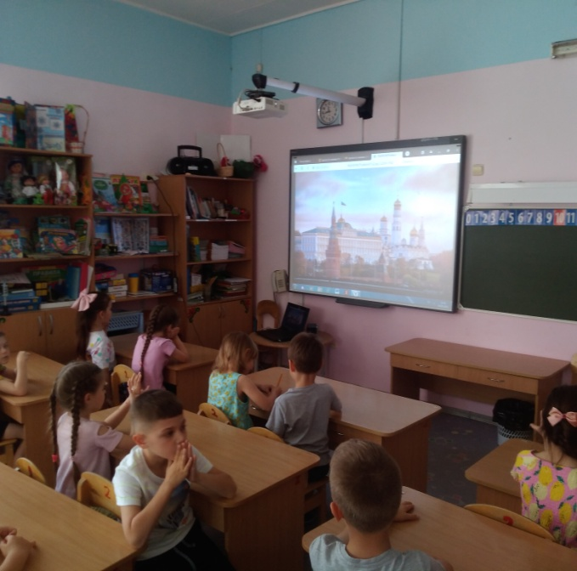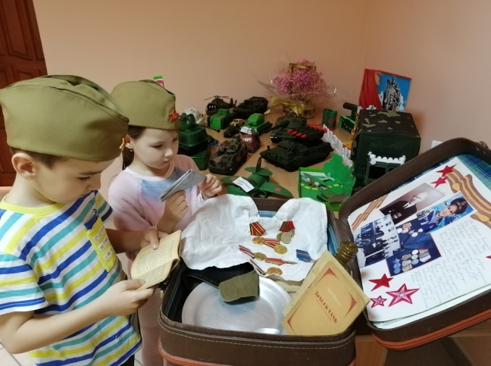
4. Слайд об одном мероприятии (на выбор)
